**Задача №1.**

Используя данные нижеприведенной таблицы, рассчитайте в страхо­вой компании следующие показатели по страхованию имущества юри­дических лиц:

а) вероятность наступления страхового случая;

б) коэффициент тяжести ущерба;

в) убыточность страховой суммы (двумя способами).

Какие показатели являются основой расчета нетто-ставок в имущест­венном страховании по массовым рисковым видам страхования?

|  |  |
| --- | --- |
| Показатель | № варианта задания - *последняя* цифра номера зачетной книжки |
| 9 |
| Число застрахован­ных объектов, ед. | 12 000 |
| Страховая сумма, млн руб. | 42 000 |
| Число пострадав­ших объектов, ед. | 480 |
| Страховое возме­щение, млн руб. | 768 |

***Решение:***

Определяем:

1. Вероятность наступления страхового случая:

*р = т:п = 480:12000*= 0,04 или 4 %.

Где:

n - число объектов страхования ;

*т* - число пострадавших объектов в результате наступления страховых  
случаев*;*

2. Коэффициент тяжести ущерба:

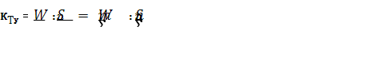

Где:

∑*W* - сумма выплаченного страхового возмещения*;*

∑Sn - страховая сумма застрахованных объектов;



3. Убыточность страховой суммы:

- первый способ



- второй способ



- это важнейший обобщающий показатель расчета нетто-ставок в имущест­венном страховании по массовым рисковым видам страхования.



Ответ: а)p=4%; б)=45,7%; в) 1-ый способ – 1,828%, 2-ой способ – 0,01828.



**Задача №2.**

Используя показатели нижеприведенной таблицы, рассчитайте брутто-ставку по страхованию имущества юридических лиц страховой ком­панией согласно первой методике расчета тарифных ставок по массо­вым рисковым видам страхования (Распоряжение Росстрахнадзора № 02-03-30 от 08. 07. 1993 г.):

|  |  |
| --- | --- |
| Показатель | № варианта задания - пред последняя цифра номера зачетной книжки |
|  | 7 |
| Количество дого­воров страхова­ния | 8000 |
| Вероятность нас­тупления страхо­вого случая | 0,02 |
| Средняя страхо­вая сумма, млн руб. | 1,5 |
| Среднее страхо­вое возмещение, млн руб. | 0,8 |
| Доля нагрузки в страховом тарифе, % | 25 |
| Гарантия безопасности, | 0,9 |
| Коэффициент, | 1,3 |

***Решение:***

Определяем:

1. Основную часть нетто-ставки:

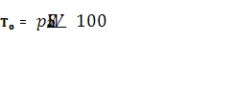

1. Рисковую надбавку:

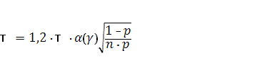

1. Нетто – ставку:

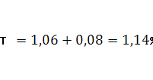

1. Брутто – ставка:



Ответ: =1,14%,

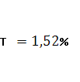

**Задача №3.**

Определите брутто-ставку при страховании имущества юридических лиц на основе данных об убыточности страховой суммы за предшест­вующие пять лет (при вероятности 0,954). Нагрузка в брутто-ставке -21 *%.* Для расчета используйте данные таблицы, приведенной ниже:

Фактическая убыточность страховой суммы в предшествующие годы, %

|  |  |
| --- | --- |
| Год | № варианта задания - последняя цифра номера зачетной книжки |
|  | 9 |
| Первый | 1,4 |
| Второй | 1,9 |
| Третий | 1,8 |
| Четвертый | 2,3 |
| Пятый | 2,5 |

***Решение:***

Определяем:

1. Основную часть нетто-ставки, которая будет равна средней убыточности страховой суммы за предшествующие пять лет:

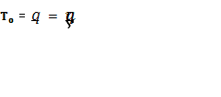

1. Рисковую надбавку:

*, t=2 при вероятности 0,954*где - среднеквадратическое отклонение:



= 0,4%

1. Нетто – ставку:

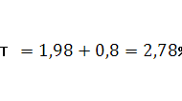

1. Брутто – ставку:

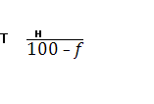

Ответ: =3,5%



**Задача №4.**

Используя данные таблиц смертности (прил. 1), рассчитайте для мужчины:

а) единовременные нетто-ставки на дожитие и на случай смерти  
(в рублях на 100 руб. страховой сумы) при норме доходности 6 %;

б) единовременную брутто-ставку при смешанном страховании жиз­  
ни, если доля нагрузки в брутто-ставке 9 %;

в) единовременные брутто-премии при смешанном страховании  
жизни, если страховая сумма составляет 50 тыс. руб.

Данные для расчетов:

|  |  |
| --- | --- |
| Исходный показатель | № варианта задания - *предпоследняя* цифра номера зачетной книжки |
|  | 7 |
| Возраст, лет | 42 |
| Срок страхования, лет | 5 |

***Решение:***

1. Единовременные нетто – ставки:

а) на дожитие:

Единовременная ставка при страховании на дожитие для лица в воз­расте *х* лет сроком страхования *п* лет в расчете на 100 руб. страховой суммы *(„Ех*) определяется:

n



5 руб. со 100руб. страховой суммы.

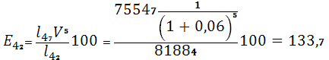

б) на случай смерти:

Единовременная нетто-ставка *(„Ах)* на случай смерти на определен­ный срок вычисляется:

n



5=



= 9,65руб. со 100руб страховой суммы.

в) при смешанном страховании жизни

*„Ах+„Ех*



=133,7+9,65=143,35руб.



1. Единовременную брутто – ставку при смешанном страховании жизни:

руб. со 100руб. страховой суммы.



1. Единовременную брутто – премию:

**Задача №5**

Используя данные таблиц коммутационных чисел, рассчи­тайте для женщины:

1. единовременные нетто-ставки на дожитие и на случай смерти  
   (в рублях на 100 руб. страховой суммы) при норме доходности 6 %;
2. единовременную брутто-ставку при смешанном страховании жиз­  
   ни, если нагрузка в брутто-ставке 11 %;
3. единовременные брутто-премии при смешанном страховании  
   жизни, если страховая сумма составляет 50 тыс. руб.

Для расчета показателей используйте исходные данные таблицы:

|  |  |
| --- | --- |
| Показатель | № варианта задания - последняя цифра номера зачетной книжки |
|  | 9 |
| Возраст страхова­теля, лет | 47 |
| Срок страхования, лет | 9 |

4) вычислите единовременные нетто- и брутто-ставки при пожизнен­ном страховании на случай смерти.

***Решение:***

Определяем:

1. Единовременную нетто-ставку:

а) на дожитие:

*„Ех*



*9Е47*

б) на случай смерти:

*„Ах*



*9А47*

1. Брутто – ставку при смешанном страховании жизни:



1. Брутто – премию:
2. Единовременные ставки для пожизненного страхования:

